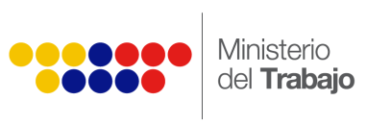

DIRECCIÓN REGIONAL DE TRABAJO Y SERVICIO PÚBLICO DE LOJA

CUERPO ÚNICO

DIRECCIÓN DE EVALUACIÓN Y CONTROL TÉCNICO DEL SERVICIO PÚBLICO

DENUNCIA

CASO: PAGO DE LIQUIDACIÓN – SECRETARÍA TÉCNICA PLAN TODA UNA VIDA (MACHALA)
NRO. TRÁMITE: REDMINE # 30748
USUARIO: JIMÉNEZ VELIZ YAJAIRA MARÍA
ANALISTA: ING. MARÍA ELIZABETH CASTILLO VILLALTA
OBSERVACIONES: ………………………………………………………………………………………………………………………………………………………………………………………………………………………………………………………………

